ARRANQUE DUAL WINDOWS 10/LINUX MINT

Índice de figuras
Figura 1: Crear maquina virtual 2
Figura 2: Partición 8GB y 20GB 3
Figura 3: Acceso a internet y descarga VLC 5
Figura 4: Windows Tools VMWare 5
Figura 5: Pariciones y cambio de letras 5
Figura 6: Carpeta Compartida 5
Figura 7: Instalación Linux Mint 6
Figura 8: Particiones Para linux 9
Figura 9: Usuario y contraseña linux 9
Figura 10: Arranque Dual permite elegir Windows o Linux 10
Figura 11: Acceso a internet 11
Figura 12: Linux Tools VMWare 11
Figura 13: Descargar de VLC 12
Figura 14: Particiones deja ver Windows 13
Figura 15: Particiones deja ver Linux 13

Crea una máquina virtual en VirtualBox con 2GB de RAM y 60 GB de disco duro.
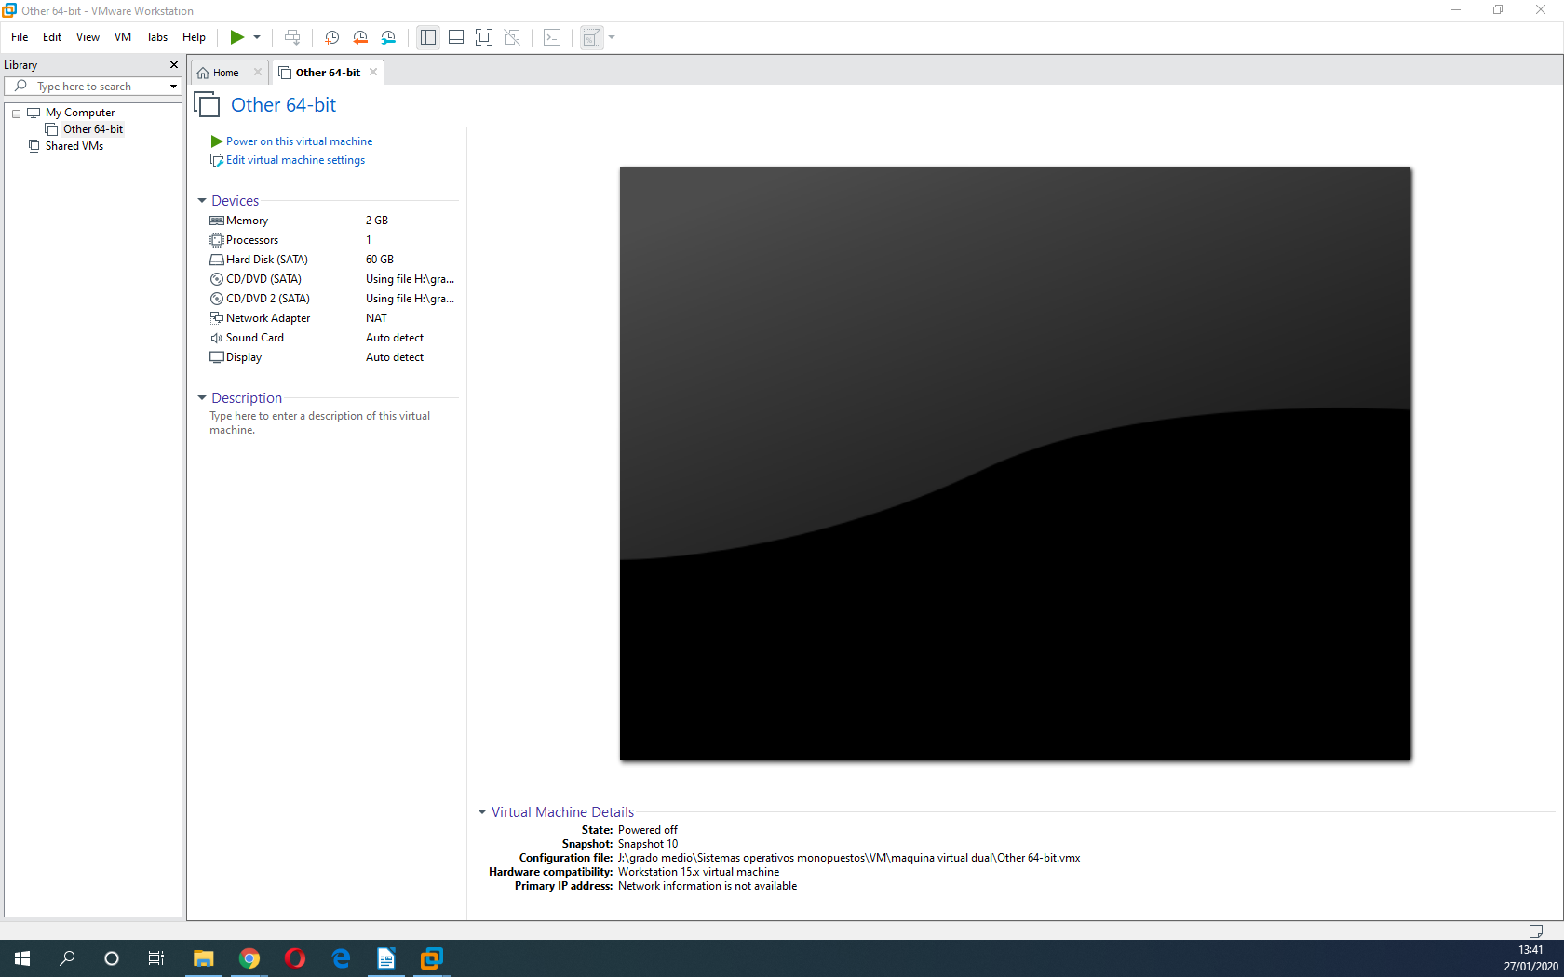Figura 1: Crear maquina virtual

INSTALACIÓN DE WINDOWS 10

Inserta en el CD virtual la ISO de Windows y comienza la instalación. Durante el proceso de instalación crea una partición de 20 GB donde instalarás el sistema operativo y otra de 8 GB.

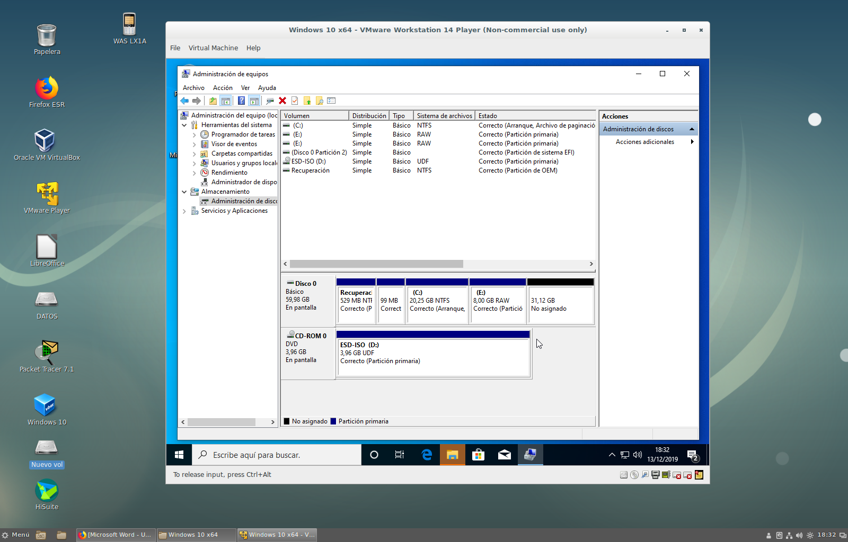Figura 2: Partición 8GB y 20GB

Al finalizar la instalación realiza las siguientes acciones:
- Comprueba el acceso a Internet
- Descarga e instala el reproductor VLC
- Instala las Guest Additions
- Habilita la compartición del portapapeles y arrastrar y soltar.
- Crea una carpeta compartida con el Escritorio de la máquina anfitriona que se mostrará como Compartida_Host.
- Abre el administrador de discos y formatea la partición de 8GB en NTFS y con la letra de unidad Z:. Crea una carpeta llamada teveoWindows con un archivo dentro en la partición de 8 GB.
- Añade un segundo disco duro llamado Disco2 de 3 GB.
- Abre el administrador de discos. Después crea una partición con todo el espacio del disco2 y formatéala en NTFS con la letra de unidad Y:
- Adjunta en el documento de la práctica las siguientes capturas de pantalla

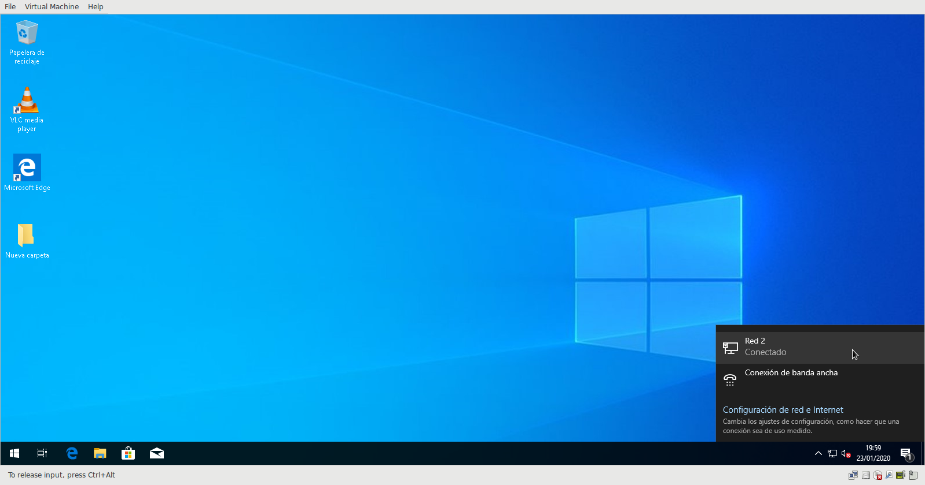Figura 3: Acceso a internet y descarga VLC
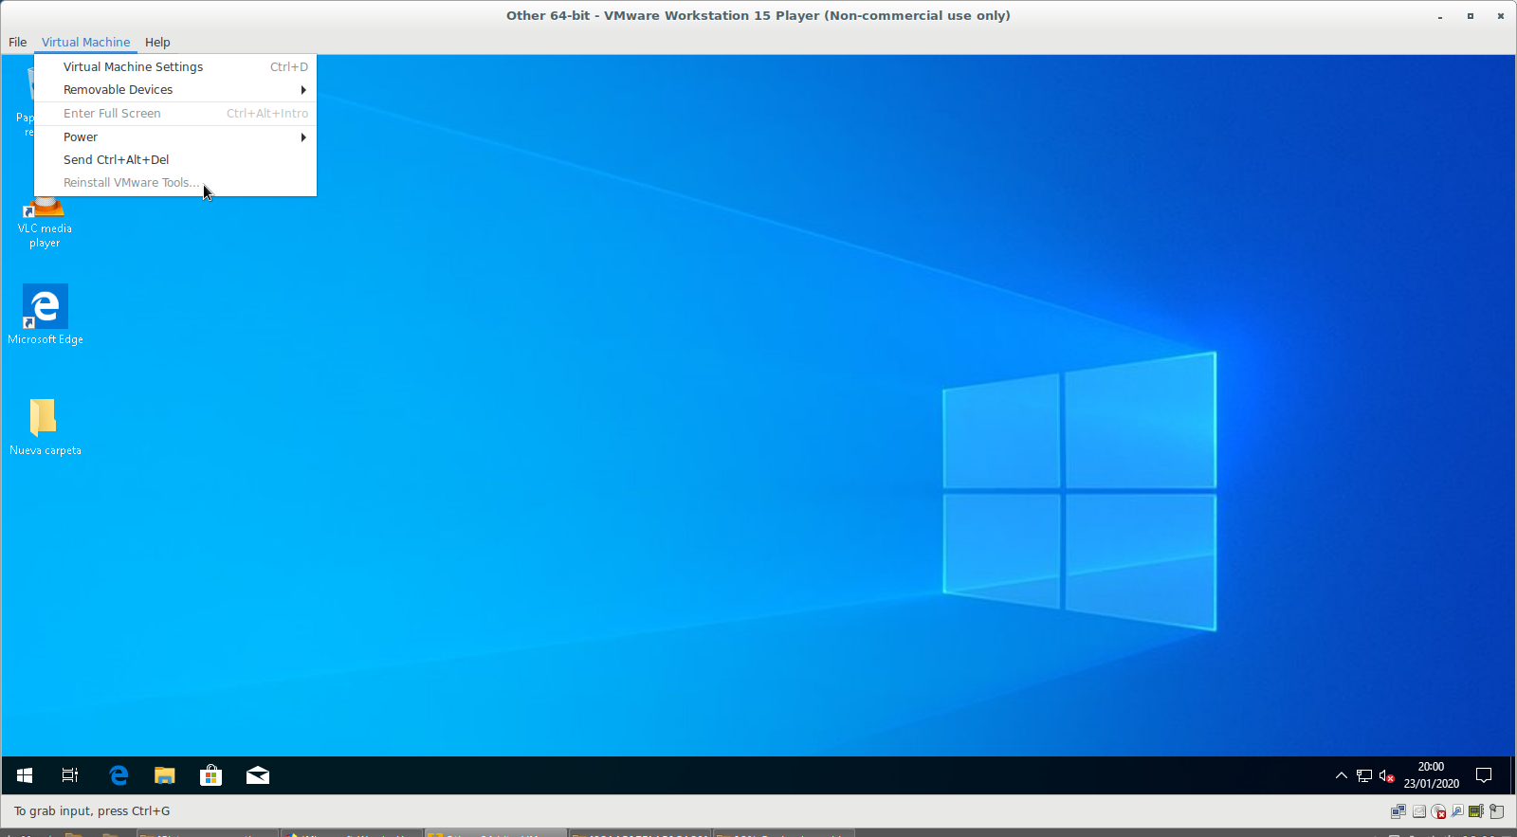Figura 4: Windows Tools VMWare
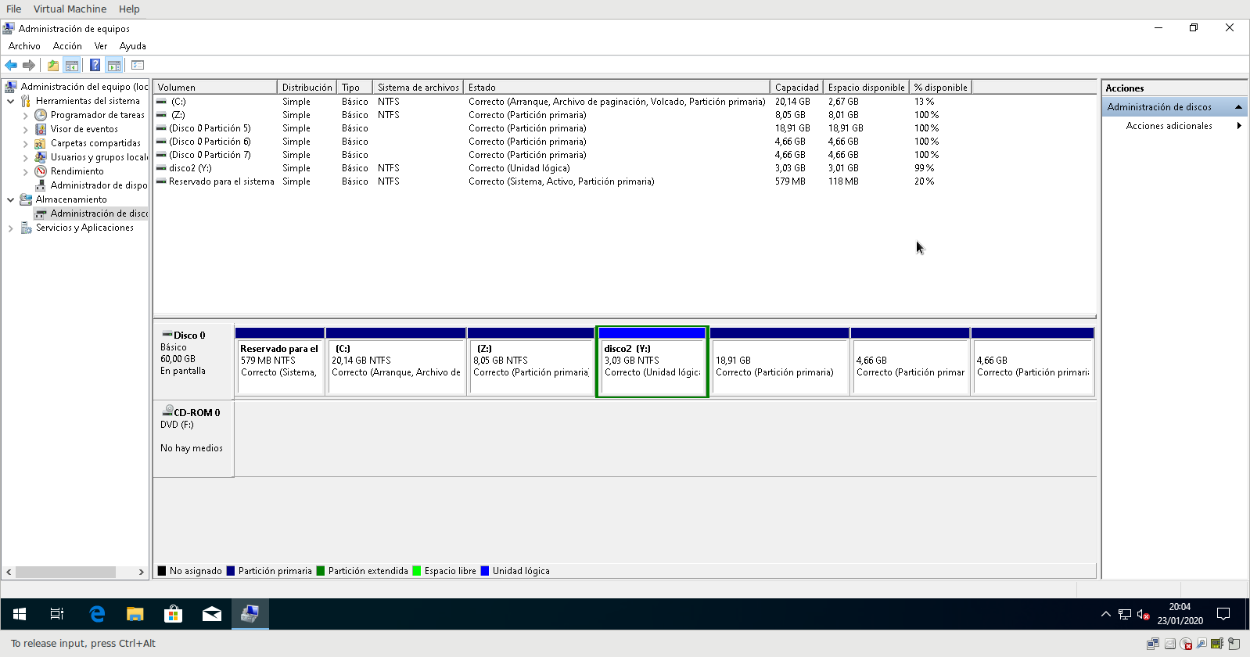Figura 5: Pariciones y cambio de letras

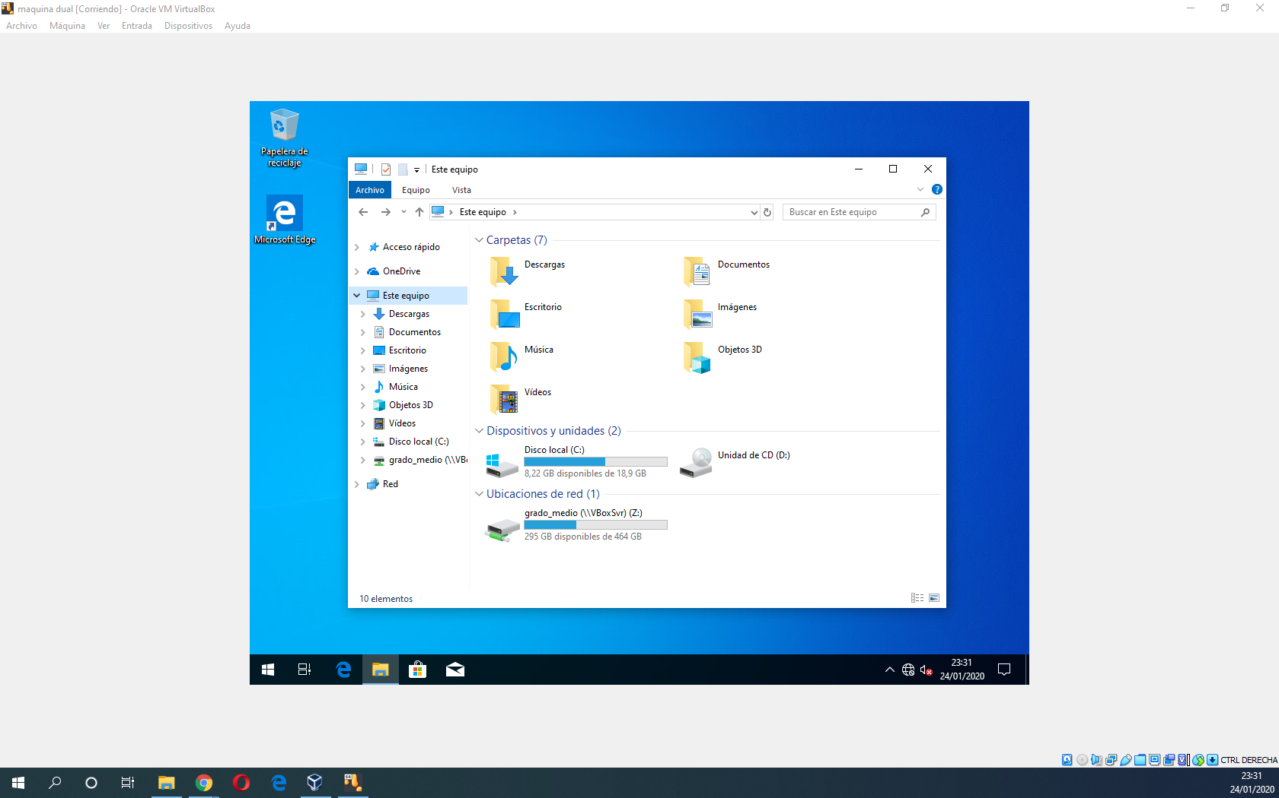Figura 6: Carpeta Compartida

INSTALACIÓN DE LINUX MINT

Comienza la instalación de Linux Mint. Durante el proceso de instalación crea las siguientes particiones:
- 1 partición primaria de 20 GB para el sistema operativo. Punto de montaje /
- 1 partición primaria de 5 GB con formato EXT4. Punto de montaje: /home
- 1 partición de área de intercambio (swap) con el resto del espacio sin particionar.
- ¿Has podido crear las particiones? ¿Por qué? ¿Qué puedes hacer para solucionarlo?

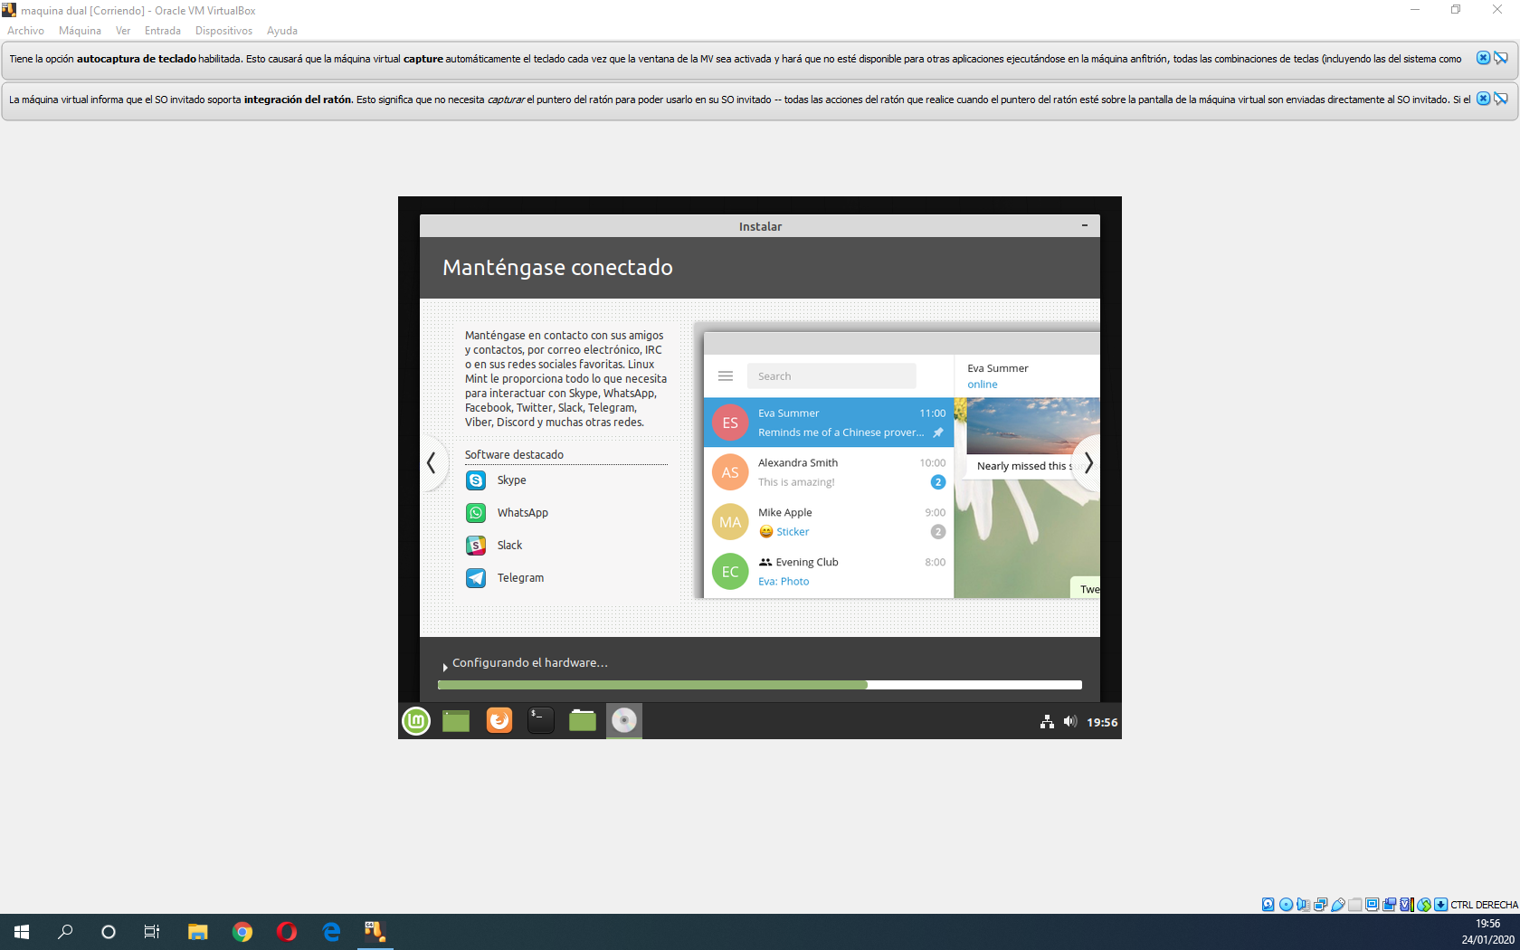Figura 7: Instalación Linux Mint

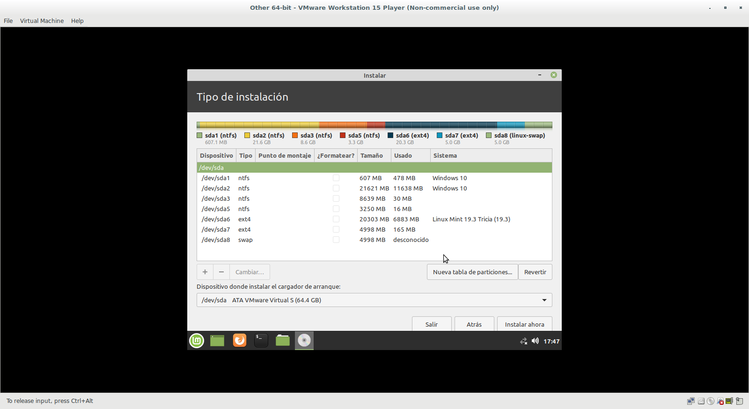Figura 8: Particiones Para linux
Si he podido crear las particiones porque debes re dimensionar el disco, es decir, reducir la cantidad que quieres en mb y luego darle formato. No he tenido ningún problema por eso no tengo que solucionar.

Instala el sistema operativo en la partición del 20 GB. El usuario y password serán alumno y alu1819.
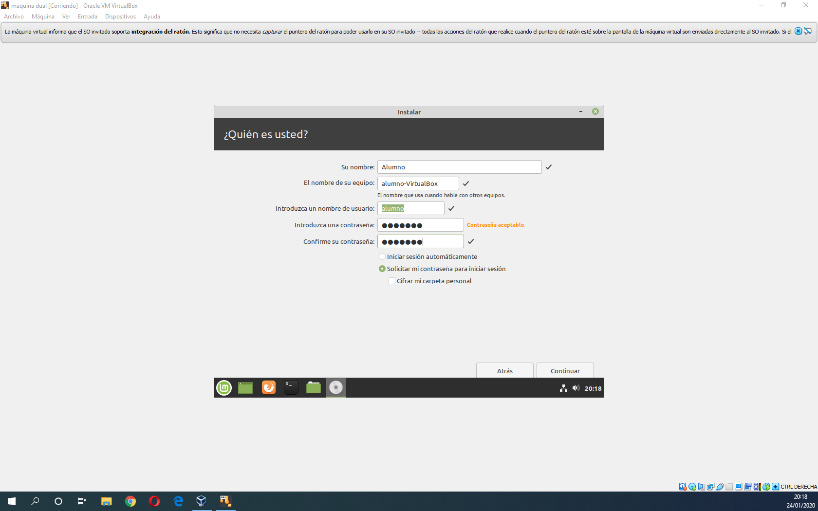Figura 9: Usuario y contraseña linux
Al finalizar la instalación realiza las siguientes acciones:
- Comprueba si durante el arranque permite elegir si queremos arrancar Windows o Linux.
- Comprueba el acceso a Internet
- Descarga e instala el reproductor VLC
- Instala las Guest Additions
- Habilita la compartición del portapapeles y arrastrar y soltar.
- Crea una carpeta compartida con el Escritorio de la máquina anfitriona que se mostrará como Compartida_Host. Recuerda que debes añadir el usuario al grupo vboxsf.
- Crea una carpeta llamada teveoLinux con un archivo dentro en la partición de 5GB.

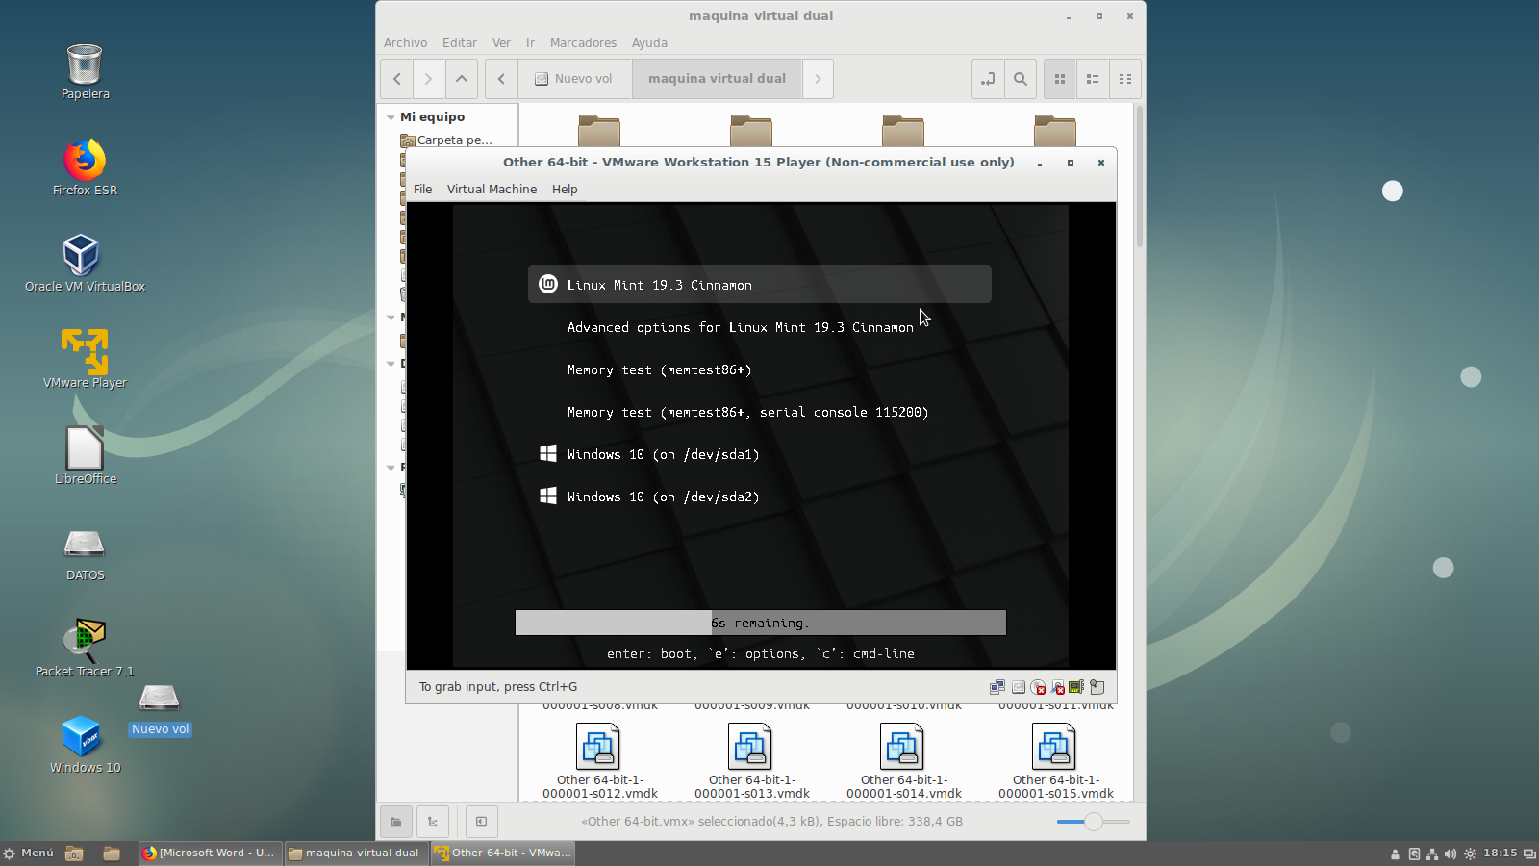Figura 10: Arranque Dual permite elegir Windows o Linux
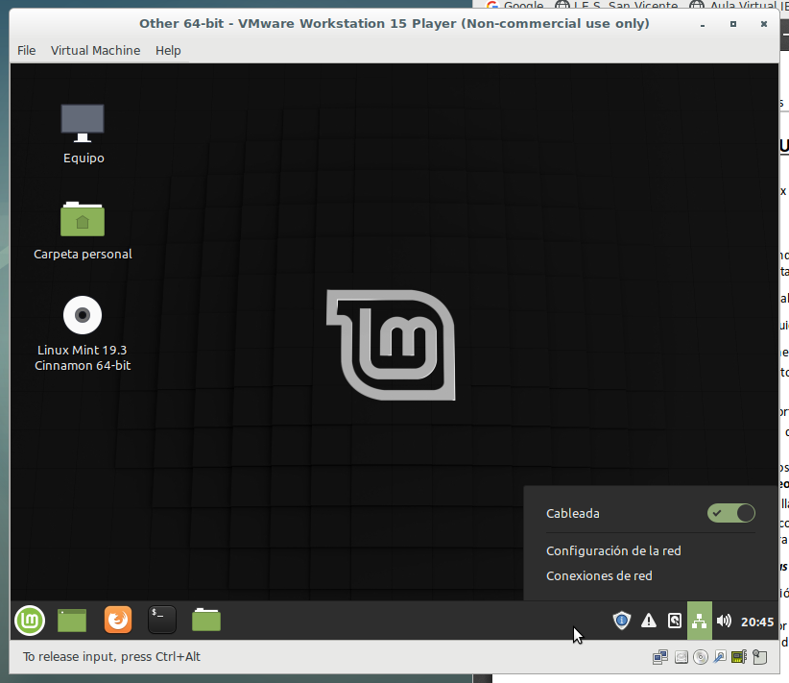Figura 11: Acceso a internet
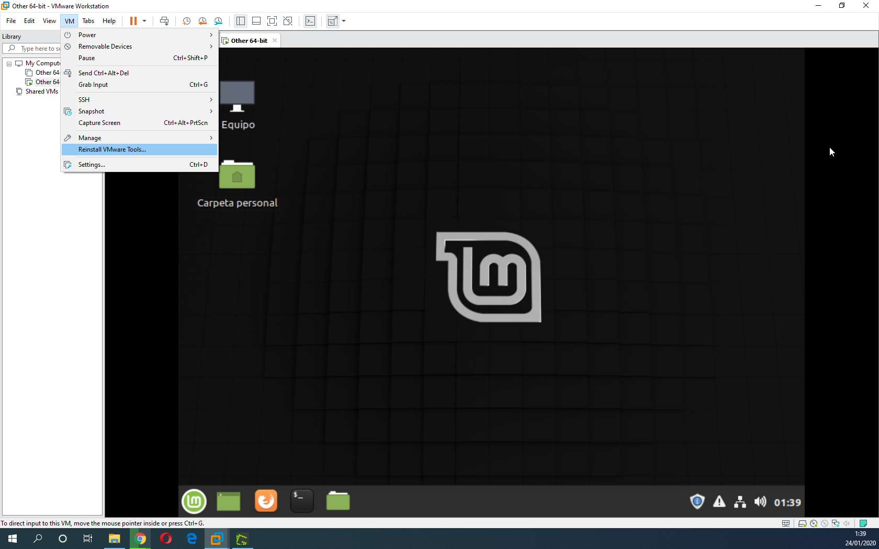Figura 12: Linux Tools VMWare

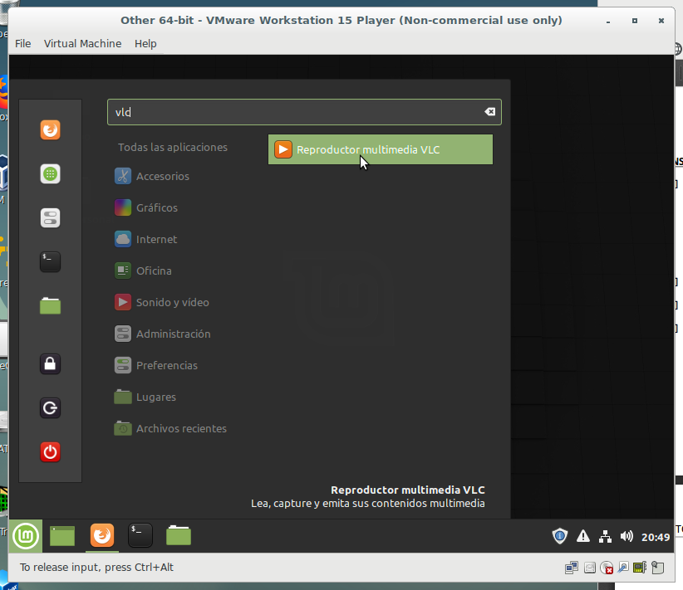Figura 13: Descargar de VLC

ACCESO A LAS PARTICIONES
- Entra en Windows. ¿A qué particiones y de qué tipo tienes acceso? ¿Por qué? Adjunta una captura de pantalla del explorador de archivos después de pulsar sobre “Este equipo” y otra del administrador de discos.
- Entra en Linux. ¿A qué particiones y de qué tipo tienes acceso? ¿Por qué? Adjunta una captura de pantalla de explorador de archivos donde se vea las unidades a las que se tiene acceso y otra de la información que nos da la aplicación Gparted.
- ¿Para qué se utiliza la partición de área de intercambio creada en Linux?

- En Windows me deja ver las particiones de NTFS, es decir, particiones con formato para windows.

- En linux me deja ver todas las particiones menos la partición de 5 GB de Swap.

- El formato de partición de Area de intercambio creada en Linux se utiliza en lugar de utilizar espacio en memoria RAM, el swap utiliza espacio en disco duro para almacenar datos temporales, reduciendo así el uso de la RAM.

Figura 14: Particiones deja ver Windows

Figura 15: Particiones deja ver Linux

